ESCOLA MUNICIPAL DE EDUCAÇÃO BÁSICA ALFREDO GOMES.
DIRETORA: IVÂNIA NORA.
ASSESSORA PEDAGÓGICA: SIMONE ANDRÉA CARL.
ASSESSORA TÉCNICA ADM.: TANIA N. DE ÁVILA.
PROFESSOR: GIOVANI CAVALHEIRO
DISCIPLINA: LÍNGUA INGLESA
CATANDUVAS – SC
ANO 2020 - TURMA 5º ANO

FLASHCARD
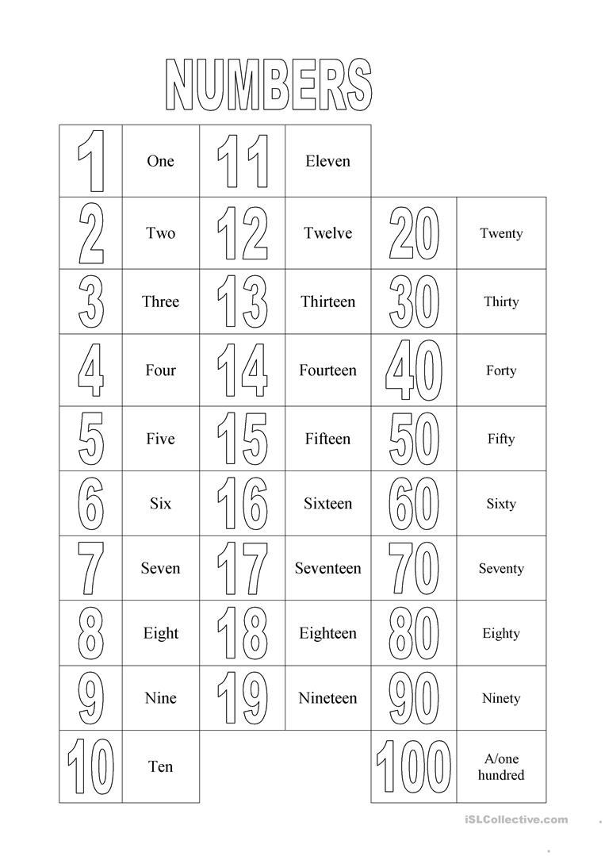

ATIVIDADE 1
1.ESCREVA OS NÚMEROS ABAIXO DAS FIGURAS.
2.ESCREVA O NÚMERO POR EXTENSO , DEPOIS SOME-OS E ESCREVA SEUS RESULTADOS.
